设置Images.xcassets中设置iconn、launchImage
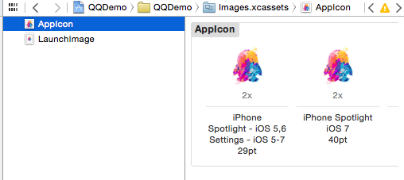
2x 29pt的图片像素为 2*29=48
Icon与lauchImage要同时设置，不然模拟器无法安装app。
检测内存泄漏：product->profile->选择leak。
Storyboard默认设置Info.plist文件
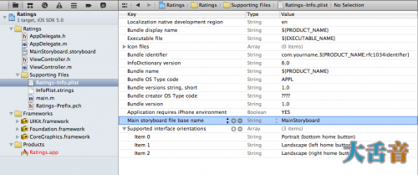
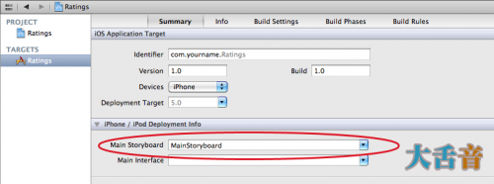

如果你需要向ViewController传递一个关系时，只需要将其按住Ctrl键或者右键，拖到ViewController上就可以了。

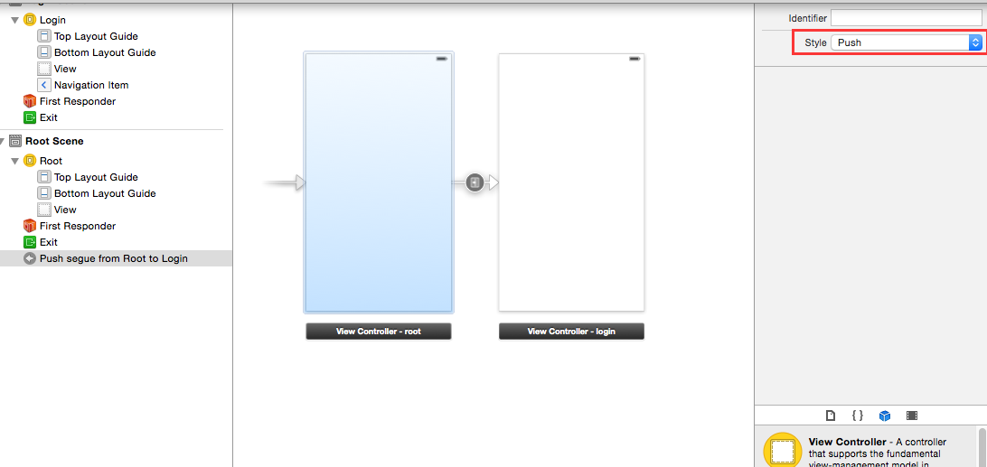
进入属性检查器，选中“作为起始场景”，如下图，这意味着，当你启动这个应用的时候，UIApplication将会将这个场景作为应用的主屏幕。
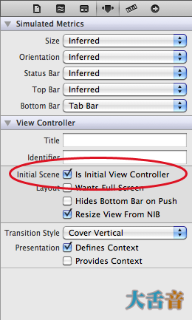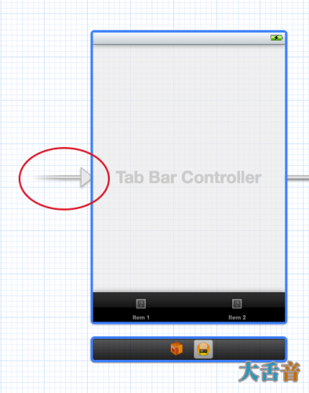
NavController和TabBarController一样也是一个包含控制器视图，所以他也必须包含另一个视图，你可以看到同样的箭头连接者这两个View。如果没有NavController可以操作菜单Editor->Embed In->Navigation Controller
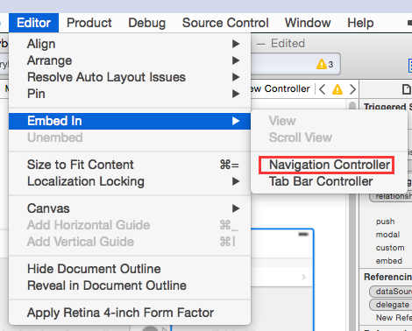
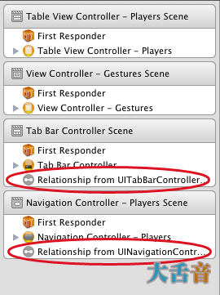

请注意所有嵌套在NavController下的View都会有一个Navigation Bar，你无法移除它，因为他是一个虚拟的Bar。

如果你检视属性检测器，你就会发现所有bar的属性都在一起：
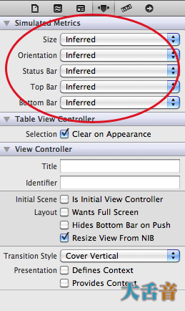
“Inferred”是Storyboard中的默认设置，他意味着继承的关系，但是你也可以改变他。但是请注意这些设置都是为了让你更好的进行设计和这样设置的，随意修改默认设置会带来不可遇见的后果，施主自重。

现在让我们把这个新的场景连接到Tab Bar Controller中，按住Ctrl拖动，或者右键。
当然是选第一个了，Relationship – viewControllers ，这将自动创建两个场景之间的关系。
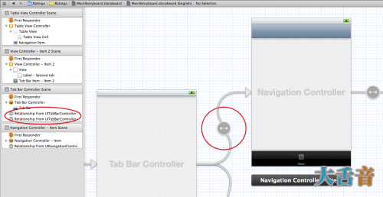

AsyncSocket
https://github.com/robbiehanson/CocoaAsyncSocket
然后导入RunLoop目录里面的AsyncSocket.h和AsyncSocket.m文件，如果需要udp就把AsyncUdpSocket.h和AsyncUdpSocket.m也一起导入到项目里面去，最后添加framework：CFNetwork.framework，在程序中导入#import "AsyncSocket.h"，准备工作就做完了。

